Муниципальное казенное дошкольное образовательное
учреждение – детский сад №2 «Золотой ключик»
Барабинского района Новосибирской области

Лэпбук (интерактивная папка) "Овощи и Фрукты"

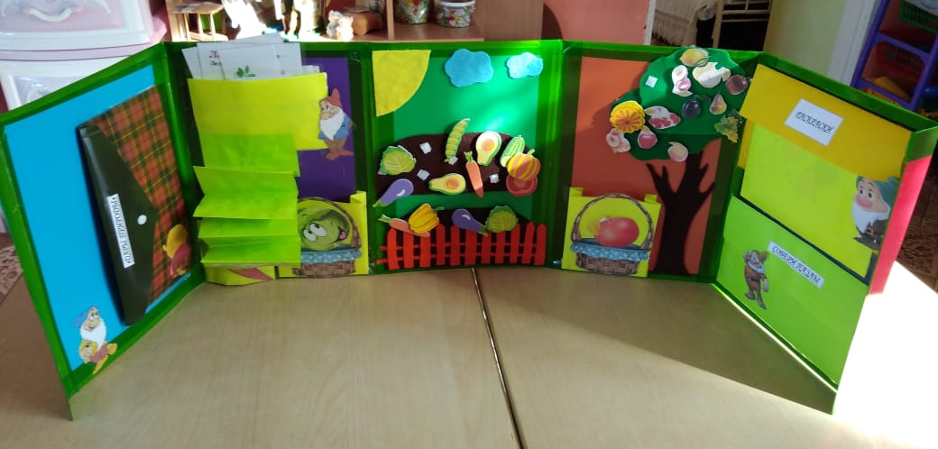

Воспитатель: Шваб Я.В.

Барабинск, 2019

Описание материала:
В Лэпбук «Овощи» собран обширный материал по формированию представлений детей об овощах. Содержание лэпбука объединяет несколько образовательных областей и позволит осуществлять познавательное развитие, математическое развитие, тренировать память, внимание, мышление, речь, воображение.
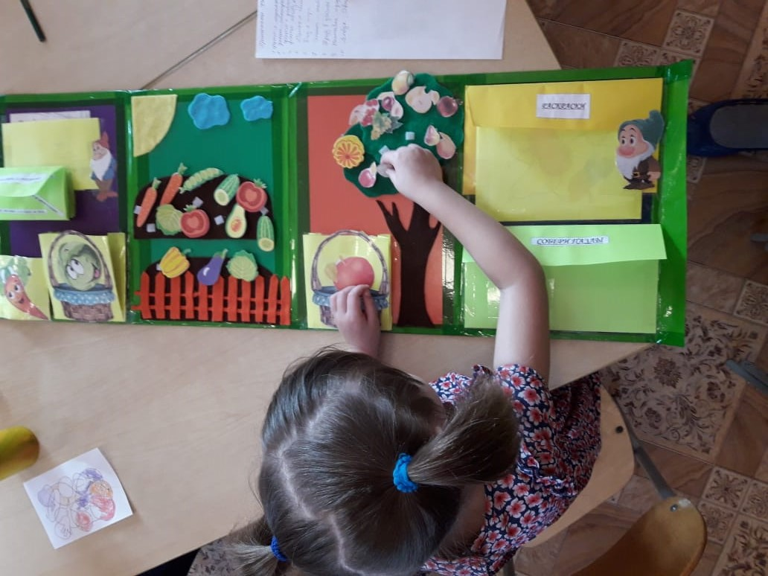
Цель:
Сформировать представления детей о фруктах и овощах.
Задачи:
- учить различать овощи и фрукты по внешнему виду, где растут и используются;
- соотносить сенсорные эталоны с предметами окружения (фрукты, овощи);
- обобщать и систематизировать знания детей об овощах и фруктах.
Материалы и оборудование:
Объёмные картинки овощей и фруктов;
подборка карточек с загадками и пословицами об овощах и фруктах;
кармашки с раскрасками;
фруктовое дерево и огород из фетра;
два кармашка с изображением корзин, для сбора урожая;
карточки разрезные (пазлы);
карточки с рисунками сада и огорода;
Кармашек с дидактической игрой «Огород».
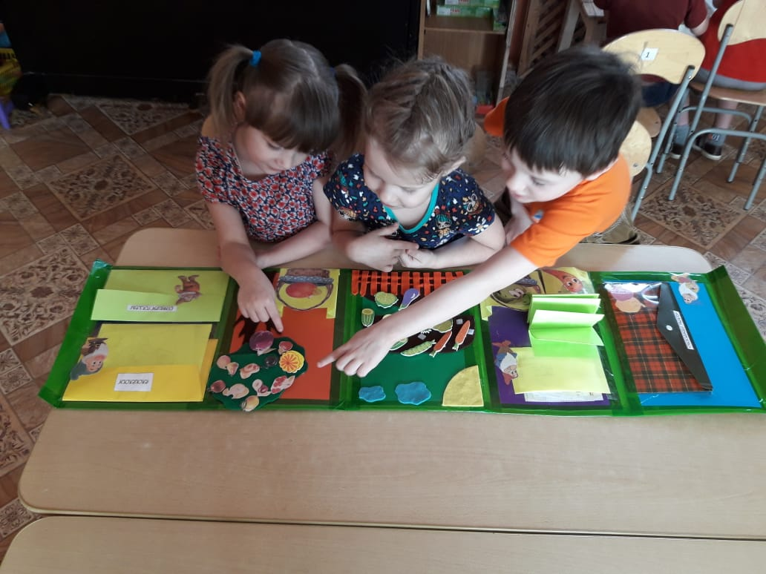
Виды деятельности:
беседы, рассказы воспитателя и детей (мнемотаблицы);
дидактические игры и упражнения;
продуктивная деятельность (рисунки, лепка, аппликация);
составление предложений (их анализ и звуковой анализ слов);
составление схем предложений и слов, задания на ФЭМП у детей дошкольного возраста.
Варианты использования лэпбука «Овощи и фрукты»
Дидактические игры и упражнения.
1. «Что лишнее», «Четвертый лишний»
2. «Заготовки на зиму»
3. «Назови, что это?»
4. «Вершки – корешки»
5. «Скажи, какой формы»
6. «Во саду ли, в огороде»
7. «Овощной суп», «Фруктовый компот»
8. «Собери урожай»
9. Пазлы
10. Загадки, пословицы, рассказы
11. «Составь предложения» (схема)
12. «Чего не стало»
13. «Разложи по порядку»
14. «Найди по контуру»
15. «Как растет огурец (и т.д.)?»
